桃園市立大有國民中學112學年度第一學期第二次評量學生作答卷
年 級 | 八 | 考 試  科 目 | 數學 |  |  | 命 題  範 圍 | 2-2~3-2 | 作 答  時 間 | 45分
班 級 |  | 姓 名 |  | 座 號 |  | 分 數
- 選擇題：一題3分，共30分。（請選出最適合的答案）

1. | 2. | 3. | 4. | 5. | 6. | 7. | 8. | 9. | 10.

- 填空題：一格4分，共56分。（若答案為根式，請化為最簡根式）
(01) | (02) | (03) | (04) | (05)
(06) | (07) | (08) | (09) | (10)
(11) | (12) | (13) | (14)

- 非選題：共14分。（無計算過程不予以計分，若答案為根式，請化為最簡根式）
- 4分

2.（1） 5分 | 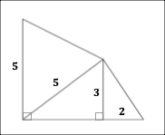  2.（2） 5分  Ａ  Ｂ  Ｃ  Ｄ  Ｅ

